ቅንያት-ልደት (ምጽኣት)
እተን ቅድሚ ልደት ደለዋ ኣርባዕተ ሰሙናት ምጽኣት ወይ ቅንያት-ልደት ይበሃላ። ቅንያት-ልደት ካብ መቦቆሉ ንልደተ ክርስቶስ ጽምብል ንምድላው ድግበር ክርስትያናዊ በዓል ኢዩ። እቲ ምጽኣት ድብል ቃል ማለትውን ከም ሓቂ «ጌታ ይመጽእ ኣሎ» ማለት ኢዩ። ሎሚ ኣብ ግዜና፣ ክርስትያን ይኹኑ ኣይኹኑ ብዘየገድስ ብዙሓት ሰባት ንምጽኣተ ክርስቶስ የኽብርዎ ኢዮም።
ኣብ ቅንያት ልደት ህዝቢ ብድተፈላለየ ኣገባብ ንበዓል ልደት የዳልውዎ። ብዙሓት ነቲ ገዛውቶም የመላኽዑ፣ ኣብ ግዜ ቅንያት ልደት ኣብ ቤት ትምህርትን መዋእለ ህጻናትን ብዙሕ ንጥፈታት ይካየድ። ሕብሪ ናይ ቅነ ልደት ከኣ ሊላ ኢዩ።

ኣብ ልደት ድስንከት
ብዙሓት ኣብ ግዜ ልደት ምቁር ሕብስቲ ይሰርሑ። ከም ልምዲ ሓደ ሰብ ሸውዓተ ድተፈላለዩ ዓይነታት ምቁር ሕብስቲ ክሰርሕ ኢዩ ደለዎ ግን ካብ ድኳናት ምቁር ሕብስቲ ናይ ልደት ምግዛእውን ልሙድ ኢዩ። ብጅንጅብል ድተቓመመ ምቁር ሕብስቲ ሓደ ካብቶም ሸውዓተ ዓይነታት ምቁር ሕብስቲ ኢዩ። ገሊኦምውን ብናይ ጅንጅብል ምቁር ሕብስቲ ገዛ ይሰርሑ።
ኣብ በርገን ዓመታዊ ካብ ዓለም እቲ ድዓበየ ብናይ ጅንጅብል ምቁር ሕብስቲ ድተዳለወ ከተማ ይሰርሑ። ቤት ትምህርታት፣ መዋእለ ህጻናት፣ ትካላትን ውልቀ ሰባትን ብጅንጅብል ድተቓመመ ምቁር ሕብስቲ ኣዳልዮም ናብቶም ሓደ ምሉእ ከተማ ድሰርሕዎ ኣካላት የብጽሑሎም።
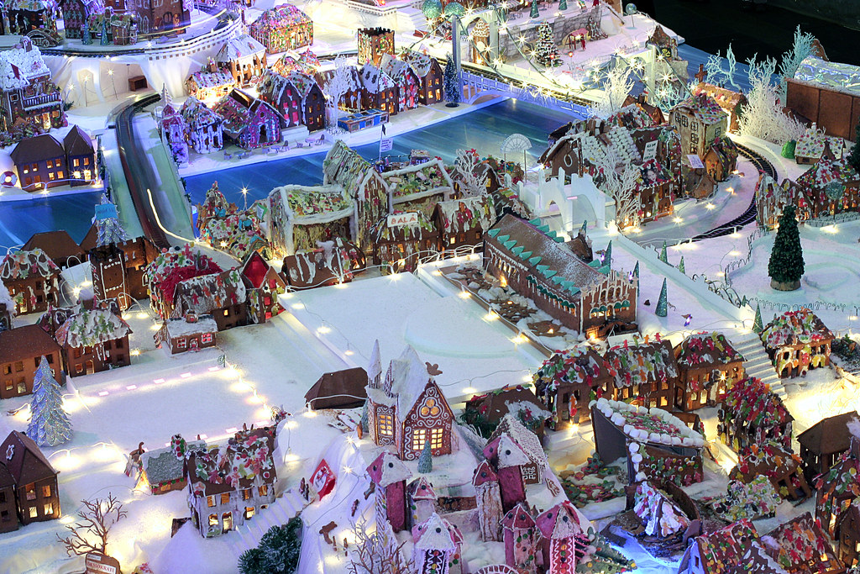
Pepperkakebyen i Bergen. Bildet er tatt av straightfromthecask på Flickr

ስራሓት ልደት
ኣብ ግዜ ቅንያት ልደት ብዙሓት ስራሓት ልደት የዳልዉ። ሽዑ ስድራቤትን መሓዙትን ይዕድሙ። ኣብቲ ግዜ ስራሓት ልደት ንሳቶም ህያባት ልደት፣ መመላኽዒ ናይ ልደትን ካርዲ ናይ ልደትን ገለ ካብቲ ድሰርሕዎ ኢዩ። ገሊኦምውን ኣብ ስራሓት ልደት ናይ ልደት መዝሙር ይዝምሩ ወይ ናይ ልደት ሙዚቃ ይጻወቱ።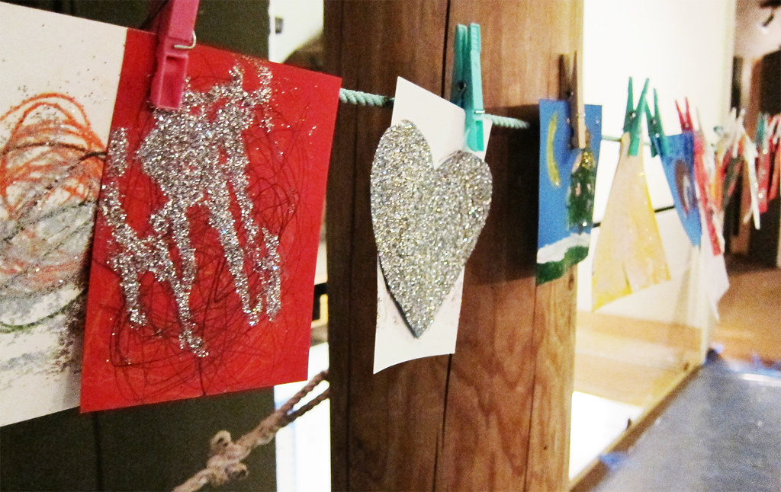
Småbarn har laget julekort på juleverksted i Oslo museum. Foto: Oskar Seljeskog, Oslo museum

መዕጸዊ ልደት
ቤት ትምህርታት ፣ መዋእለ ህጻናት ፣ ጋንታታት ስፖርትን ማሕበራትን ኣብ ቅንያት-ልደት ፌስታ ይሰርዓ። እዞም ፌስታታት እዚኣቶም ከኣ መዕጸዊ ልደት ይበሃሉ።

ምርኢታትን ካልእ ስራሓትን ልደት
ብዙሓት ደረፍትን ካልኦት ስነጥበበኛታትን ምርኢታትን ካልእ ናይ ልደት ስራሓትን የዳልዉ። እዞም ምድላዋት እዚኣቶም መብዛሕትኡ ግዜ ኣብ ቤተክርስትያን ይግበሩ።

ዕዳጋ ልደት
ኣብ ቅንያት-ልደት ዕዳጋታት ልደትውን ፍሉጣት ኢዮም። ኣብ ዕዳጋታት ልደት ናይ ቀደም ሃዋህው ናይ ልደት ኢዩ ድንጸባረቕ። ኣብዚ ሰብ ብኢድ ድተሰርሑ ህያባት ልደትን ኣብ ገዛ ድተዳለዉ ምግብታት ልደትን ክገዝእ ይኽእል።

ካላንደር ቅንያት ልደት
ብዙሓት ቆልዑ ናይ ቅንያት ልደት ካላንደር ኣለዎም። ካላንደር ቅንያት ልደት 24 ህያባት ድሓዘ ኢዩ። እቶም ቆልዑ ካብ ታሕሳስ ሓደ ጀሚሮም ክሳብ ድሮ ልደት ኣብ ነብሲ ወከፍ መዓልቲ ሓንቲ ህያብ ይኸፍቱ።
ብዙሓት ክፍልታት ናይ ቤት ትምህርቲ ከማን ካላንደር ናይ ልደት ኣለዎም። እቲ ኣገባብ ኣተገባብርኡ ድማ፣ ነብሲወከፍ ተማሃራይ ድዓሸጋ ህያብ ሒዙ ይመጽእ። እቲ መምህር ናይ ተማሃሮ ስም ደለዎ ንኣሽቱ ወረቐት ኣለዎ ሓንቲ ወረቐት ንነብሲ ወከፎም ማለትዩ። ኣብ ነብሲ ወከፍ መዓልቲ ወርሒ ታሕሳስ ሓንቲ ወረቐት ትወጽእ። እቲ ስሙ ድተሮቕሐ ድማ እታ ናይ ሽዑ መዓልቲ ህያብ ይወስዳ። ገለ ገለ እኹላት ሰባትውን ካላንደር ቅንያት ልደት ኣለዎም ከምኡውን ኣብ ኢንተርነት ካላንደር ቅንያት ልደት ይርከብ ኢዩ። ልምዲ ናይ ካላንደር ቅንያት ልደት ናብ ኖርዌይ ብ1920 ካብ ጀርመን ኣትዩ።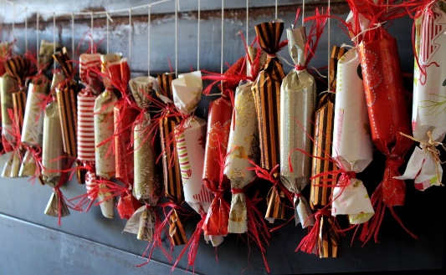
Adventskalender. Bildet er tatt av Ulrike Mai fra Pixabay

ሽምዓ ቅንያት ልደት
መቐመጢ ሽምዓ ልደት ወይ መቖምሽምዓ ድበሃል ንኣርባዕተ ሽምዓ ቦታ ደለዎ መቐመጢ ሽምዓ ኢዩ። እዚአን ሓንቲ ሽምዓ ንነብሲ ወከፍ እተን ኣርባዕተ ሰናብቲ ኣብ ቅንያት ልደት ኢየን። ኣብ ቀዳመይቲ ሰንበት ናይ ቅንያት ልደት ሓንቲ ካብተን ሽምዓታት ትውላዕ፣ ኣብ ካለኣይቲ ሰንበት ክልተ ሽምዓ ይውላዓ። ኣብ ራብዓይቲ ሰንበት ከኣ ኩለን እተን ኣርባዕተ ሽምዓታት ይውለዓ። እቲ መቐመጢ ሽምዓ ብዙሕ ድተፈላለየ ቅርጺ ክህልዎ ይኽእልዩ፣ ከምኡውን ካብ ሓጺን፣ ካይላን ካልእ ነገራትን ድተሰርሐ ክኸውን ይኽእል። መቖም ሽምዓ ካብ ጀርመን ናብ ኖርዌይ ብተመሳሳሊ ኣገባብ ከም ካላንደር ልደትን ጽሕዲ ልደትን ኢዩ ኣትዩ።

ፍቕዲ (ግጥሚ) ልደት
እተን ሽምዓታት ልደት ኣብ ድውላዓሉ ጊዜ ብሓንሳብ ሓደ ፍቕዲ ወይ ግጥሚ ቅንያት ልደት ምንባብ ልሙድ ኢዩ። ብዙሕ ድተፈላለየ ግጥምታት ልደት ኣሎ። ኣብ ታሕቲ ሓንቲ ካብተን ኣዝየን ልሙዳት ድኾና ግጥምታት ልደት ክተንብብ ትኽእል። እዛ ግጥሚ ብ ኢንገር ሃገሩፕ ኢያ ተጻሒፋ። እዛ ግጥሚ ንሕና ንሓጎስ ፣ ንተስፋ ፣ ንባህጊን ነጻነትን ኣብዛ ምድሪ ኢልና ሽምዓ ክምንውልዕ ከኣ ትገልጽ።

Advent
av Inger Hagerup
Så tenner vi et lys i kveld, vi tenner det for glede.
Det står og skinner for seg selv og oss som er tilstede.
Så tenner vi et lys i kveld, vi tenner det for glede.
Så tenner vi to lys i kveld, to lys for håp og glede.
De står og skinner for seg selv og oss som er tilstede.
Så tenner vi to lys i kveld, to lys for håp og glede.
Så tenner vi tre lys i kveld, for lengsel, håp og glede.
De står og skinner for seg selv og oss som er tilstede.
Så tenner vi tre lys i kveld for lengsel, håp og glede.
Vi tenner fire lys i kveld og lar dem brenne ned.
For lengsel, glede, håp og fred, men mest av alt for fred
På denne lille jord, hvor menneskene bor.